9 мая 2015 года исполнилось 70 лет со дня Великой Победы. Сколько бы ни минуло десятиле-тий, нельзя забывать о превращенных в пепел го-родах и селах, о разрушенном народном хозяйстве, о гибели бесценных памятников материальной и духовной культуры народа, о тружениках тыла,

вынесших на своих плечах непомерное бремя военного лихолетья, о самой главной и невосполнимой утрате – миллионах человеческих жизней, сгоревших в пожаре Великой Отечественной войны. Великая Победа... Путь к ней был долог и труден. Небывалой жестокостью и болью, невосполнимыми потерями и разрушениями, скорбью по истерзанной огнем и металлом родной земле были наполнены 1418 дней и ночей Великой Отечественной войны. Никто и ничто не в состоянии умалить величие подвига народа, всемирно-историческое значение победы над фашизмом.
Весенним, солнечным днем – 9 мая 1945 года солдат великой страны вытер с лица пороховую гарь последнего, самого трудного боя. Именно в этот день во всех уголках нашей необъятной Родины радостной вестью прозвучало долгожданное слово: «Победа!» С того памятного мая минуло более полувека. Выросли новые поколения. Для них Великая Отечественная война – далекая история. Но совесть и долг перед погибшими и пережившими войну не должны позволить нам забыть эту героически-трагическую страницу летописи нашего государства.
В нашей школе всегда трепетно относились к празднику Победы над фашизмом. А в этом юбилейном году в школе было уделено особое внимание любимому празднику. Коллектив учителей и учащихся принял участие во Всероссий-ской акции Общественных палат Российской Федерации и РСО Алании «Мы не были на той войне…» и собрал более 80-ти сюжетных фотографий военного периода и поствоенного времени с изображением одно и того же человека. По итогам акции сформирован цифровой интерактивный архив фотографий со всей страны. Промежуточные итоги акции были подведены 29 апреля 2015 года в Государственном музее современной исто-рии, где было представлено слайд-шоу из собранных фотогра-фий. Все фотографии можно найти на сайте greatvicto-ry70.oprf.ru.
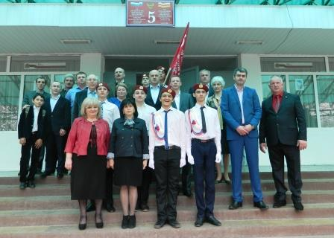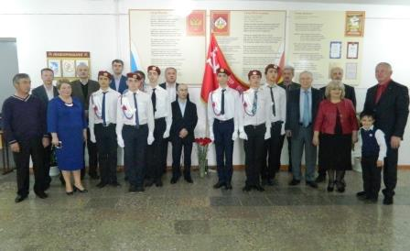
В апреле в рамках подготовки к празднованию 70 – летия Великой Победы школа принимала делегацию Общественной палаты РСО – Алания во главе с секретарём ОП РСО – Алания Бокоевым Э.А. Успешное участие школа приняла во всерос-

Школьная газета

Тема номера

С ДНЕМ ПОБЕДЫ!



День Победы 9 Мая –
Праздник мира в стране и весны.
В этот день мы солдат вспоминаем,
Не вернувшихся в семьи с войны.
В этот праздник мы чествуем дедов,
Защитивших родную страну,
Подарившим народам Победу
И вернувшим нам мир и весну!
сийских акциях, инициированных Общественной палатой РФ и Общественной Палатой РСО – Алания «Мы не были на той войне…» и «Часовой у Знамени Победы», «Бессмертный полк». Перед гостями выступили: школьный хор «Сабита» - победитель республиканского конкурса детских хоровых коллективов, агитбригада школы – победитель районного конкурса патриотических агитбригад, юнармейские отряды – победители школьного этапа военно - патриотической игры «Зарница – 2015» и отряд юных барабанщиков.
Автопробег «Алагир – Майрамадаг» по местам Боевой славы Алагирского района состоялся 18 апреля 2015 г. Эта Акция орга-низована РУО АМС Алагирского района в целях увековечивания народного подвига в Великой отечественной войне 1941-1945 гг., в ознаменование заслуг воинов вооруженных сил и тружеников тыла перед Отечеством, в знак благодарности и гордости потомков победителям фашизма, популяризации государственных реликвий России.
Старт был дан у Братской могилы в центре г. Алагира, где со-брались учащиеся школ № 2.3,5, с. Рамоново и с. Суадаг.
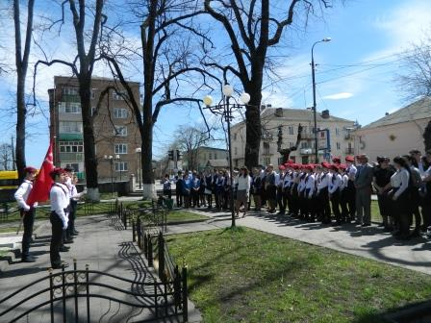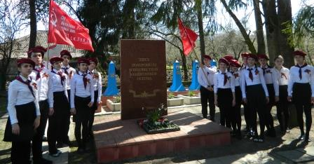
У памятников павшим в годы ВОВ в с. Бирагзанг, с. Суадаг,
с. Хаталдон, с. Дзуарикау участников автопробега встречали учащиеся школ, которые рассказали о своих односельчанах – уча-стниках ВОВ, о боевых событиях 1942 г.. Часовые Знамени Победы передавали вахту участникам акции, каждый смог сфото-графироваться у Знамени Победы. В музее защитников Суарского ущелья, ребятам рассказали о подвиге морских пехотинцев, в 1942 году защищавших рубежи Кавказа. У всех памятников возложили цветы.
Школьный этап военно-патриотическая игры «Зарница-2015» состоялся 15 апреля 2015 г. В игре приняли участие 2-11 классы. Все команды достойно выступили на конкурсах по строевой под-готовке, силовой подготовке, оказанию первой медицинской помо-щи, викторинах по знанию государственной символики, основ по-жарной безопасности и истории ВОВ.
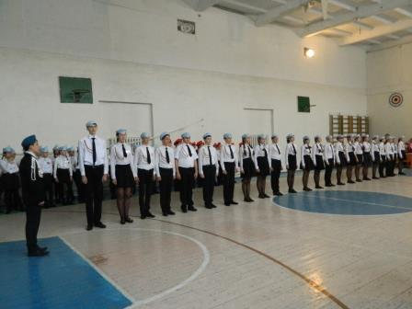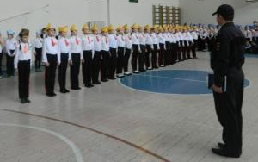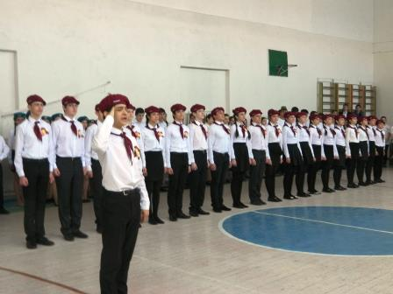
9 мая 2015 года исполнилось 70 лет со дня Победы в Великой Отечественной войне. Посвященные этой дате торжественные мероприятия прошли в Алагире. Парад открывали знаменосцы 10 класса и юные барабанщики 6а и 7а классов. Шествие Бессмертного полка стало кульминацией парада.
http://files.dnevnik.ru/file.aspx?user=564442&file=35464826&message=filesavedБессмертный полк
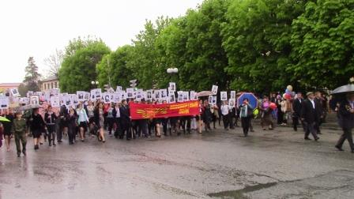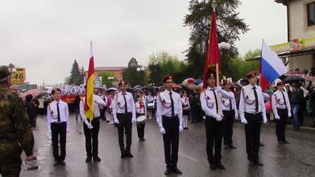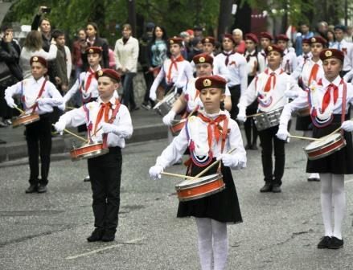
24 мая 2015 г. во Владикавказе прошел IX республиканский фестиваль детского хорового искусства, в котором принял уча-стие школьный хор «Сабита» под руководством Качмазовой Л.Б. Площадь у Осетинского театра собрала более 750 юных вокали-стов из 23 хоров детских музыкальных школ, школ искусств, хоровых и общеобразовательных школ Северной Осетии.
Открыл праздник сводный хор из музыкальных школ со всей республики, исполнивший песни военных лет. В этом году мероприятие посвятили не только дню славянской письменности и культуры, но и 70-летию Великой Победы.
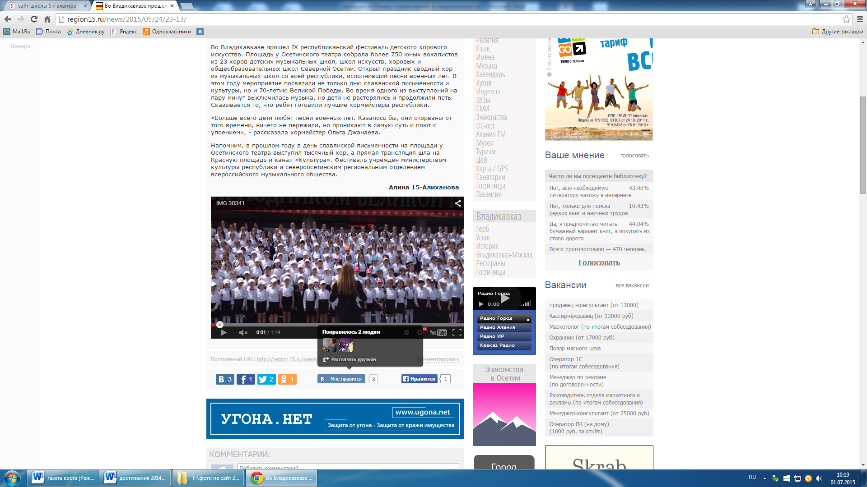
Подробнее:http://region15.ru/docs/news-day/2015/05/24/
6 мая 2015 г. учащиеся 5б класса в доме-музее дважды Героя Советского Союза, Героя Монгольской Республики И.А. Плиева в предверии 70-летия Великой Победы.
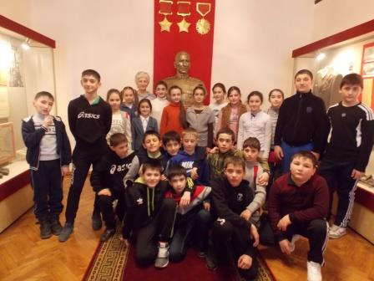

Круглый стол - 26 мая 2015 г. В рамках реализации Государ-ственной программы «Развитие межнациональных отношений в РСО - Алания и Комплексного плана противодействия идеологии
терроризма в РФ на 2013-18 гг. школе прошёл круглый стол для старшеклас-сников по теме «Традиции и культура как фактор профилактики правона-рушений, экстремизма и идеологии терроризма в подростковой среде» при участии ЦаллаговаА.А.–начальника
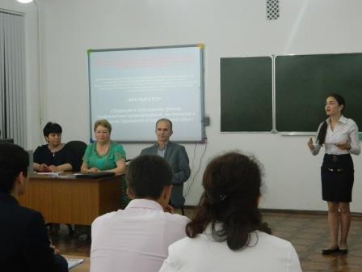
отдела по работе с религиозными организациями и профилактике экстремизма Министерство РСО – Алания по вопросам нацио-нальных отношений и Дзарасовой М.М. - специалиста АМС Алагирского. С докладами выступили дире-ктор школы Купеева А.С., Цаллагов А.А., учитель осет. языка Габеева С.Х. и ученик 10 кл. Мециев Г.
Учредитель:Администрация МКОУ СОШ №5 Редактор: Бутаева Л.К. – учитель русс.яз. и лит. Цогоева О.А–учитель матем.,
Насыщенным на события и результативным учебно-воспитательными показателями оказался для всего коллектива школы 2014-2015 учебный год. А завершился он по традиции последним заливистым веселым и в то же время грустным последним звонком.
Грустным и прощальным он стал для одиннадцатиклас-сников и некоторых девятиклассников, которые выдержав успешно итоговую аттестацию продолжат образование дельше.
Последний звонок - 23 мая 2015 г.
– День Последнего звонка –
Это праздник в жизни вашей.
– День Последнего звонка
Вам листвой весенней машет.
– День Последнего звонка,
Вы волнуетесь немного.
– День Последнего звонка…
Впереди у вас – дорога!
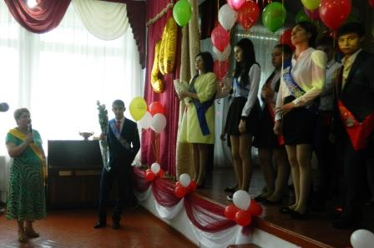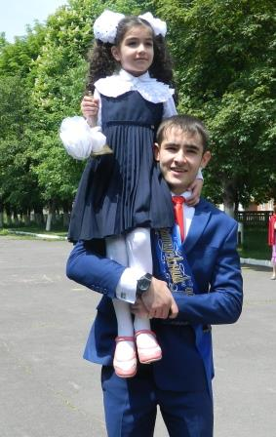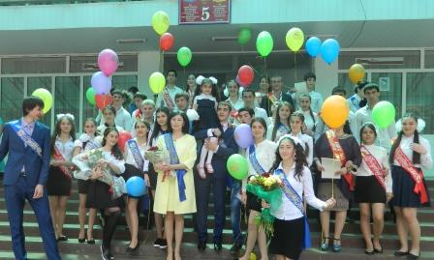
Для других девчонок и мальчишек нашей школы прозвенел веселый и радостный школьный звонок, известивший начало летних каникул. Но мы, не торопимся домой. Надо привести в порядок школу: помыть парты и панели, убрать школьный двор. Вот и все. Субботник закончен. И уже где-то в коридорах слы-шатся веселые голоса ребят "Ура! Каникулы начались!"
Веселых вам каникул, ученики!

Как провести летние каникулы с максимальной пользой (советы для подростков)
Летние каникулы составляют значительную часть свободного времени школьников. Они дают возможность детям восстановить силы после долгого учебного года, укрепить здоровье.
Итак, занятия в школе кончились, у вас впереди целое лето. Чем бы заняться? Радость от того, что впереди целых 3 месяца без школы, увы, может быстро смениться скукой и разочарова-нием, вызванными тем, что вам совершенно нечем заняться! Разве это дело?! Не дело, совершенно не дело! Прочитайте эту статью, чтобы узнать, чем бы заняться.
Адрес: г. Алагир ул. Калаева, 9. Тел: 3-45-90. E-mail:alshk5@mail.ru айт:www.alagir5.osedu2.ru

Наведите в комнате порядок. Все, что вам летом не нужно, уберите подальше или просто выкиньте. Старые тетради с домашней работой можно порвать, толстые свитера – убрать до поры и так далее. Начните лето с чистого листа и чистой комнаты!

Гуляйте! Возможно, вы просидели всю зиму дома, а это повод сесть на велосипед и покататься по округе, пока не загудят от усталости ноги. Как вариант - позовите друзей и отправляйтесь в поход. А можете и выбраться на пляж, чтобы позагорать и попла-вать.
Отправляйтесь на природу с ночевкой. Позовите друзей, которых не пугает ночь в палатке! Где, спросите вы, можно раз-бить лагерь? В поле, у пруда или даже в лесу! Главное – принесите с собой все необходимое, чтобы, скажем, не оказаться под холод-ным дождем без дождевиков. Лучше всего, когда ваша палатка разбита у водоема (тогда вы можете еще и купаться) или в месте с красивым

Играйте в воде. Если поблизости настоящих водоемов нет, то возьмите в руки поливочный шланг и… ну, не нам вас учить! И веселитесь, веселитесь! Купите детский бассейн. Да, он для маленьких детей, но кто сказал, что вы с при-ятелями не сможете там повеселиться? Музыка,
солнцезащитные очки, бассейн на солнечном месте – и вы почти что на пляже! Кроме того, такой бассейн – это еще и относительно дешевый способ пережить жару, не страдая от зноя. Так что не жалейте воды и не забудьте сделать фотографии!
Отправляйтесь в летний лагерь. Вполне себе приличный вариант, чтобы завести новые знакомства.
Посещайте достопримечательности. Вовсе не обязательно лететь в другое полушарие, ведь даже в вашей области есть, на что посмотреть! Путешествуйте с семьей или друзьями.
Запишитесь в местную библиотеку. Почитайте книги интересных вам жанров. Романы, журналы, энциклопедии, исторические и документальные труды – все они ждут вас в библиотеках. И да, они бесплатны. Выбирайте, что хотите, и чи-тайте! При многих библиотеках на лето открываются тема-тические кружки, чем тоже стоит пользоваться.
Научитесь готовить. Это интересно, полезно и вкусно! Запи-шитесь на курсы, или наблюдайте за домашними, колдующими на кухне, или узнайте все сами из интернета.
Слушайте вашу любимую музыку. Музыка успокаивает и веселит. Соберите для себя «летний плейлист», который вы смо-жете слушать на пляже, занимаясь спортом или, скажем, отдыхая дома. Однажды те или иные песни начнут ассоциироваться у вас с отдыхом, поэтому не ленитесь и подбирайте хорошие песни!
Как бы вы не решили провести каникулы, !помните о правилах безопасного поведения!, которым вас учили учителя

